БЕРЕЖАНСЬКИЙ РАЙОННИЙ МЕТОДИЧНИЙ КАБІНЕТ

*ВИХОВНИЙ* *ЗАХІД*

« *Щастя творити добро*»

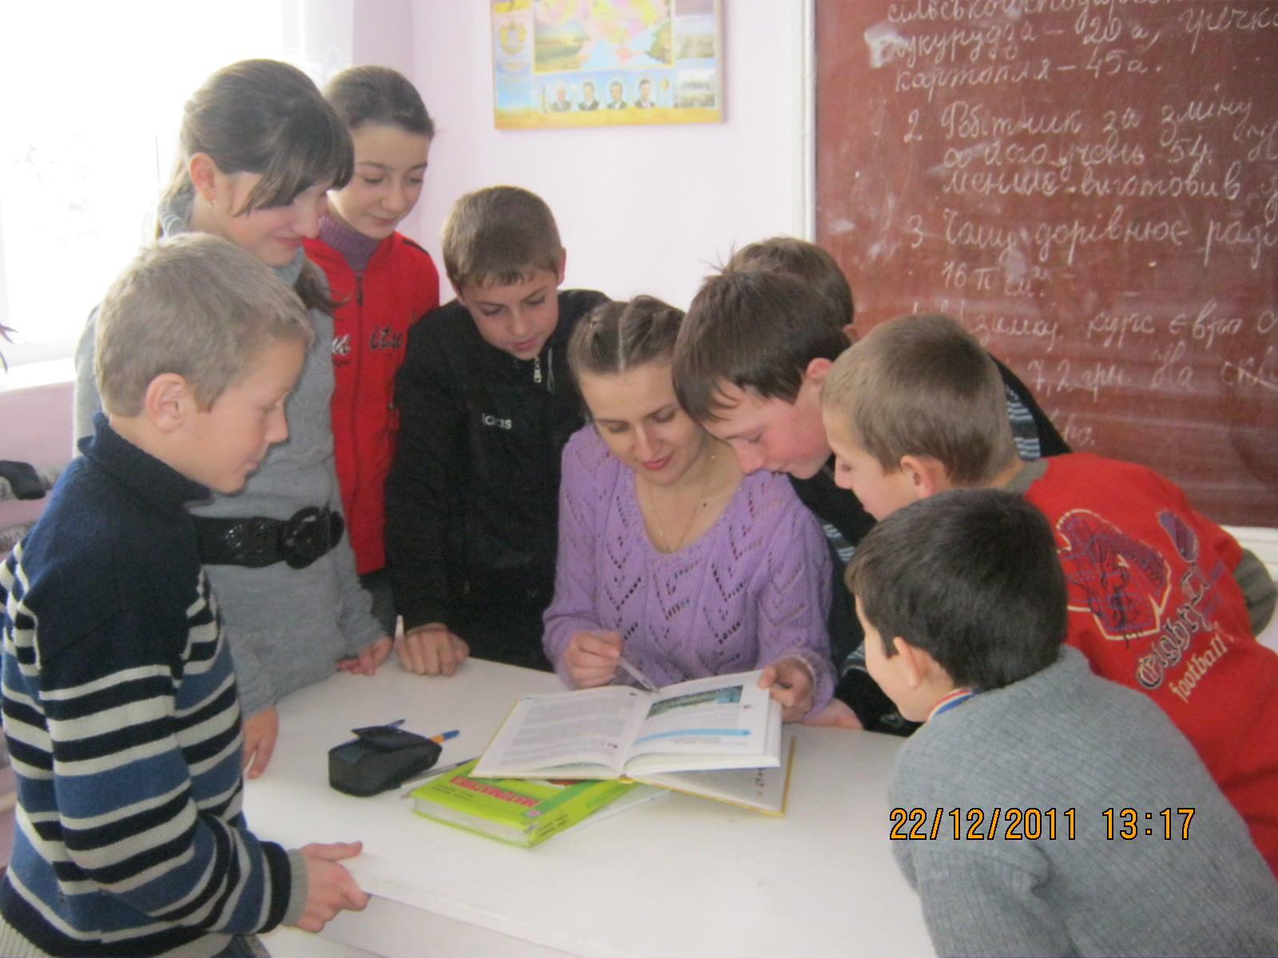

Підготувала:

Пришляк Наталія Миронівна

вчитель етики Мечищівської

ЗОШ І-ІІІ ступенів

м. Бережани-2012

**Перебіг заходу**

***Учитель.***Діти, сьогодні ми з вами поговоримо про доброту. Доброта, чуйність, уміння розуміти чужий біль, вчасно підтримати у важку хвилину, розрадити добрим словом та вчинками – складові характеру нашого народу.

Заплющіть, будь-ласка, очі, подумайте про щось добре, приємне для вас, повторюйте за мною:

Я спокійний…

Я розумний…

Я щасливий…

Я впевнений у собі…

Я маю чуйне серце…

Я віддаю його добрим справам…

У моїй душі живуть Віра, Надія, Любов…

Я вірю в добро…

Я сподіваюся, що світ стане кращим…

Я люблю життя…

Розплющіть очі, подаруйте один одному посмішку.

А що ж таке *доброта*? Які правила доброти ви знаєте?(*Допомагати слабким, старим, хворим, тим, хто потрапив у біду, пробачати помилки, не бути жадібним, не заздрити.)*

Якими ж рисами повинна бути наділена людина, щоб про неї говорили лише добре? Давайте впишемо ці слова у наш кросворд.

**Д** О Б Р О З И Ч Л И В І С Т Ь

В И Х **О** В А Н І С Т Ь

Д О **Б** Р О С О В І С Н І С Т Ь

П О **Р** Я Д Н І С Т Ь

Т А К Т **О** В Н І С Т Ь (Учні виконують завдання ) ***Учитель*** *.* Даруйте людям радість, робіть їм добро, не чекаючи віддачі. Робіть добро тим, з ким ви, можливо, зустрінетеся раз у житті. Пам’ятайте,що все повертається, як бумеранг : добро – добром, а зло – злом .

***Читець.*** Я вірю в силу доброти.

Добро завжди сильніше злого,

Дає наснагу, щоб цвісти

І світлу обирать дорогу.

Я вірю в силу доброти,

Що на торжку не продається,

Що кривди розбива пласти,

Красою тулиться до серця.

Я вірю в силу доброти,

Що має долю роботящих,

Що хоче, щоб і я, і ти ,

І все було у світі кращим. (В. Крищенко)

***Учитель.*** Послухайте казку, поміркуйте над поведінкою головних героїв.

ДОБРО І ЗЛО

Одного разу Добро прийшло в гості до Зла. Зло стало пригощати Добро чаєм, але в кухлик замість цукру поклало сіль. Добро спробувало сіль, але нічого не сказало Злу. Тільки подякувало за гостину.

А коли Добро йшло від Зла, воно сказало: «Щось цукор у вас несолодкий. Візьміть гроші, купіть собі цукерок до чаю». Зло аж перекосилось, але робити нічого, довелося взяти гроші.

Так Добро віддячилось Злу добром за зло…

Поряд із добрими людьми живуть злі та байдужі. На вашу думку, яких людей усе таки більше? Позначте відповідним кольором у кружечку свій стан: зелений – «я – добрий» , сірий – «я байдужий» , коричневий – «я не роблю добро».

Які почуття допомагають вам у добрих справах? Кому ви зробили добро?

***Учитель*** . Ви доторкнулися до казки, а тепер пропоную вам створити свою казку.

**Рольова гра «Планета Добряндія**»

Мета: чітко окреслити значення добра для людини, розвивати уяву, увагу, мислення, пам’ять, чіткість та логічність викладу думки, фантазію, бажання бути добрим.

Хід гри

1. Пояснення завдань.

Для виконання наступних завдань створюється 4 групи. Пропонується створити казкову планету Добряндію. І не просто створити, а:

а) уявити і намалювати;

б)описати характер жителів;

в)написати закони, за якими вони живуть;

г)розіграти ситуацію,коли жителі нашої планети потрапили на їхню планету

2.Презентація кожної команди.

3.Висновок:

-- Чи можуть закони цієї планети бути запозичені нами?

**Гра « Знайди чарівне слово**»(*Учитель роздає учням роздруковані картки з прислів’ями. Хтось із учнів читає прислів’я, а інші роздумують,якого слова не вистачає . Коли прислів’я прочитано правильно, учні розмірковують над його значенням.*

*Добро всі люблять, та не всі…( роблять).*

*Не встояти злу… ( проти )добра.*

*Добру людину бджола …(не жалить).*

*Без добра і …(лихо) не родить*

*Світ …(не без) добрих людей*.

*Розтане навіть льодяна глиба від слова теплого…(спасибі)* ***Гра «Квітка добра»*** Діти отримують аркуші у формі пелюсток, на яких треба написати слово,що характеризує людину і починається частинкою «добро». Кожен виходить до дошки і прикріплює пелюстки. (Наприклад: доброчесність, доброзичливість, добросовісність, добродушність, добропорядність тощо)

***Гра «Семафор ввічливості***»(Звучить музика із фільмів)

Шапокляк. Пропоную вам зупинитися і послухати корисні поради, які знадобляться вам у житті.

Ніколи не мийте руки, шию, вуха і обличчя. Вони знову стануть брудними. Навіщо марно витрачати час? Стригтися теж не обов’язково, бо як постарієш, голова облисіє. Якщо товариш запросив тебе на день народження, залиш подарунок у дома. Він тобі самому знадобиться. Дівчаткам завжди треба ставити підніжки, показувати язика,лупцювати. Чи сподобались вам мої поради?

***Учитель***. А тепер, діти, залежить від вас, чи дозволить семафор рухатися далі. Червоний колір означає «забороняю», зелений – «дозволяю». У вас на столі лежать сигнальні картки червоного і зеленого кольорів. Я зачитаю репліки, а ви повинні сказати : де правильно поводяться діти(зелена), а де – ні(червона) .

1. «Дайте мені хлібину», -- звертається хлопець до продавця

2. «Вибачте, будь-ласка, я штовхнула вас ненавмисне», -- каже дівчинка в автобусі.

3. «Покличте до телефону Марину»

4. «Я трохи порвала цю книгу,підклейте її самі»,-- сказала дівчина бібліотекарю.

5. «Люба бабусю! Я із задоволенням вам допоможу!»

***Учитель.*** Молодці! Ви добре впорались із завданням, і семафор показує зелене світло.

*(Звучить пісня «Добрим бути*»)

Добрим бути – зовсім це не просто,

Не залежить доброта від зросту,

І від кольору теж не залежить

Доброта не цукор і не нежить! Доброта з роками не старіє, Доброта від холоду зігріє. Якщо доброта ,як сонце, світить,

Весело дорослим і дітям.

Добрим бути – зовсім це не просто,

Не залежить доброта від зросту.

Тільки треба добрим, добрим бути

І в біді нікого не забути!

***Учитель .*** Запам’ятайте поради мудрих людей про доброту, чуйність, скромність, вихованість.

* Добрі почуття – перший сторож совісті.
* Добрі починання спонукають до добрих справ.
* Роби все так, щоб людям, які тебе оточують, було добре.

Отже, будьте,діти, добрими, говоріть добрі слова один одному, робіть добрі справи, і добро буде завше у вашому домі, родині, а головне – у серці.